


Nombre del módulo
Lenguajes y estandares en la web
Diplomado
Arquitectura de Aplicaciones Web

Nombre del alumno
Serralde Bárcenas Nancy
Matrícula
020085815

Nombre de la Tarea
Ejercicio Practico
Unidad
Tema 1 - Hyper Text Markup Language (HTML)

Nombre del Tutor
Eduardo Hernández González
Fecha
13 - Mayo – 2018
Ejercicio Práctico
Paso 1 Creación de carpeta principal
Creación de carpeta: documentos/diplomado/modulo1/ejercicio
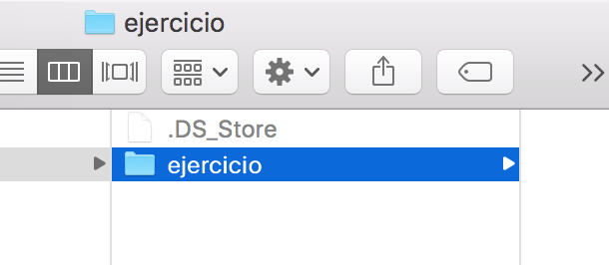
Paso 2 Creación de archivo inicio.htm
Creación de archivo inicio.htm
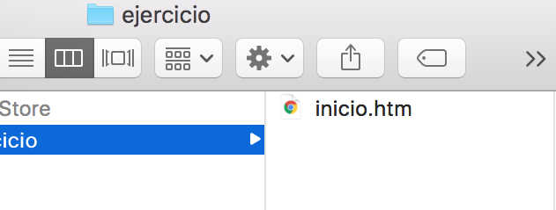
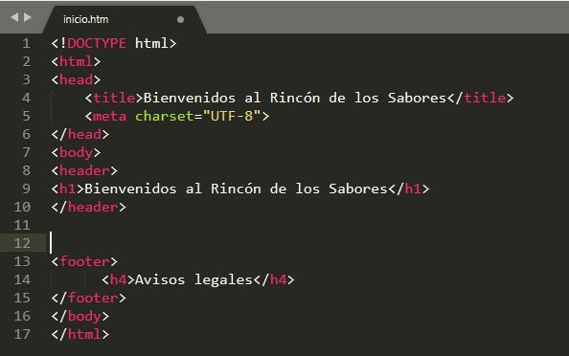

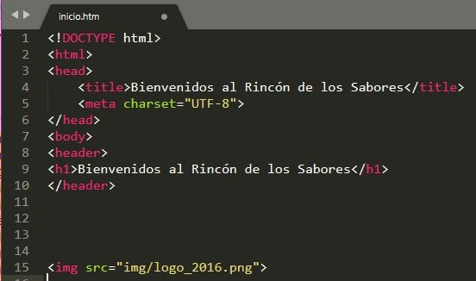
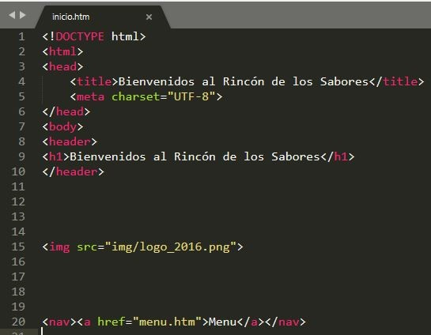

Paso 3 Creación de archivo menu.htm
Creación de archivo menu.htm
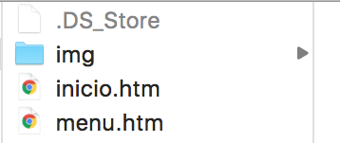
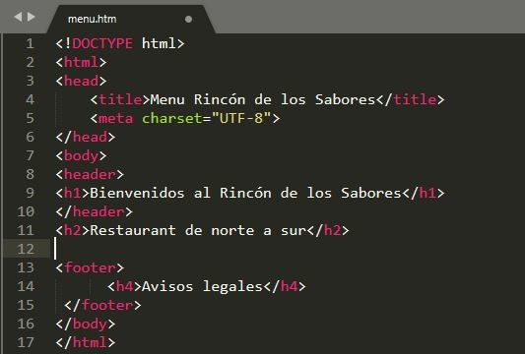
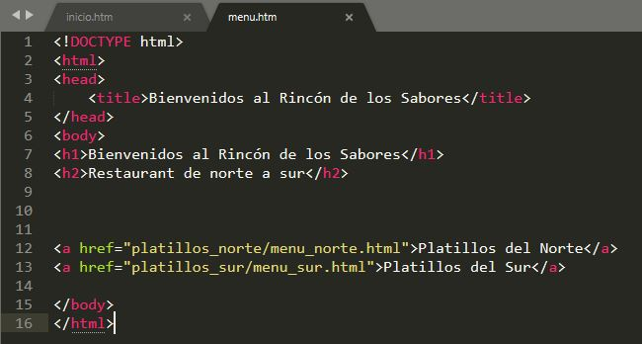

Paso 4 Creación de sub carpetas
.Creación de sub carpetas platillos_norte y platillos_sur
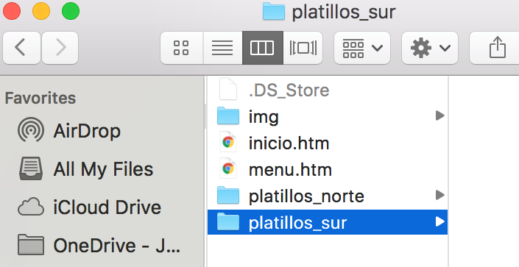
Paso 5 Creación de subsecciones norte
a) Creación de archivo menu_norte.html
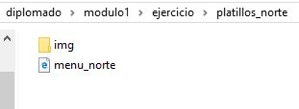
b) Creación de platillos
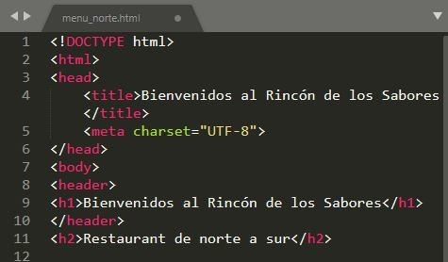
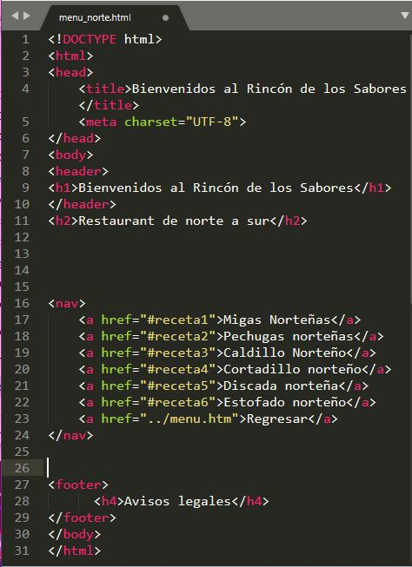

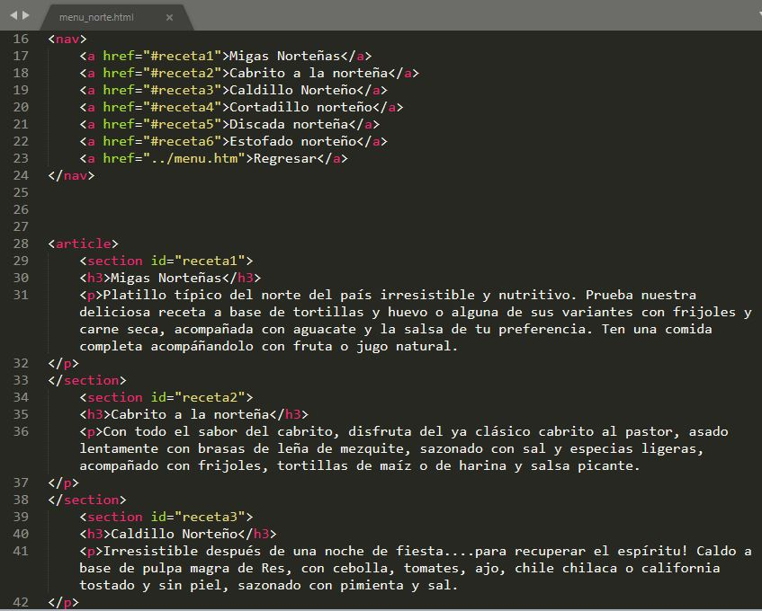

Paso 6 Creación de subsecciones sur
a) Creación de archivo menu_sur.html
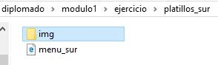

b) Creación de platillos
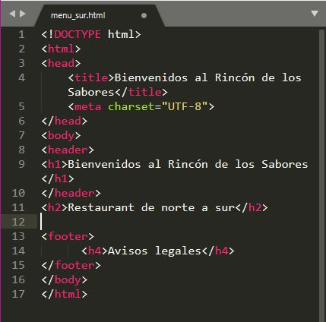

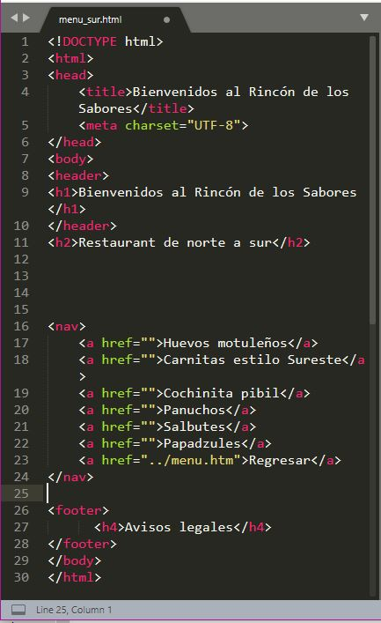

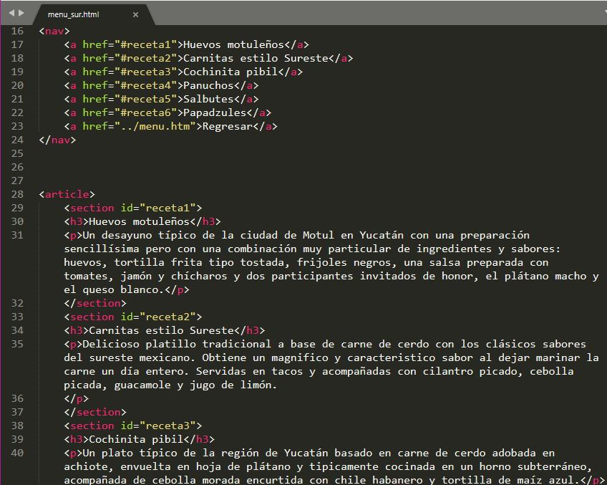

Vistas de explorador
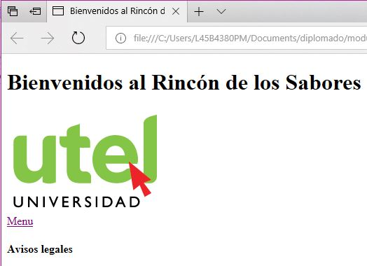
a) Pantalla de Inicio.htm

a) Pantalla de menu.htm
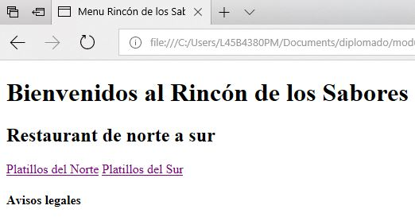

c) Pantalla de menu_norte.html
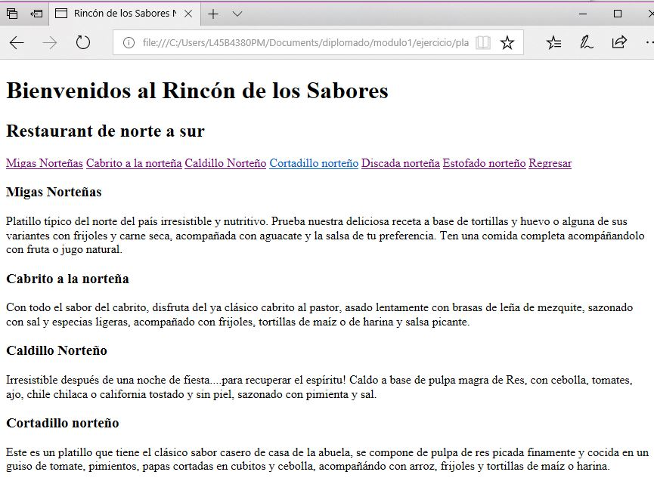

c) Pantalla de menu_sur.html
